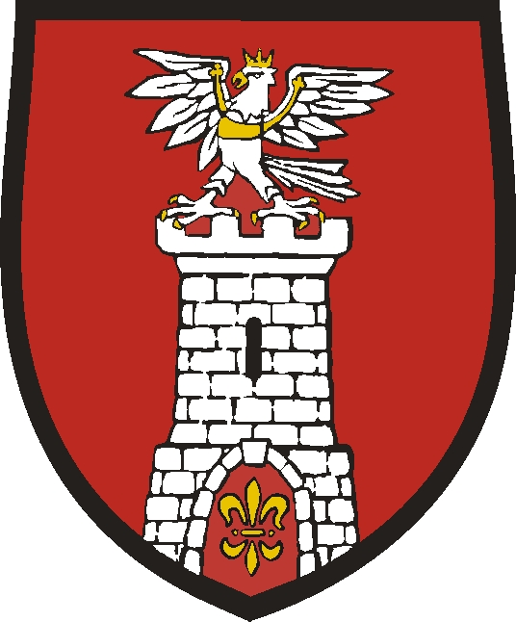

WNIOSEK O PRZYZNANIE WYRÓŻNIENIA
STATUETKI STAROSTY CZĘSTOCHOWSKIEGO
„ZA ZASŁUGI DLA POWIATU”

w DZIEDZINIE……………………………………………………………...........

Osoba lub organ składający wniosek (adres, telefon kontaktowy):
……………………………………………………………………………………………………………………………………………………………………………………………………………………………………………………………………………………………………….
………………………………………………………………………………………………….

I. Dane osobowe kandydata do wyróżnienia:
Imię i nazwisko/nazwa organizacji:
………………………………………………………………………………………………….
………………………………………………………………………………………………….

Adres zamieszkania, telefon kontaktowy:
………………………………………………………………………………………………………………………………………………………………………………………………………………………………………………………………………………………………………

Miejsce pracy:
……………………………………………………………………………………………………………………………………………………………………………………………………………………………………………………………………………………………………….

Data Podpis zgłaszającego:

………………………….. ……………………………………

II. Szczegółowe uzasadnienie wniosku:
(szczególne osiągnięcia i zasługi dla powiatu częstochowskiego w dziedzinie,
za którą ma być przyznane – wypełnić poniżej)
……………………………………………………………………………………………………………………………………………………………………………………………………………………………………………………………………………………………………………………………………………………………………………………………………………………………………………………………………………………………………………
…………………………………………………………………………………………………
……………………………………………………………………………………………………………………………………………………………………………………………………………………………………………………………………………………………………………………………………………………………………………………………………………………………………………………………………………………………………………………………………………………………………………………………………………………………………………………………………………………………………………………………………………………………………………………………………………………………………………………………………………………………………………………………………………………………………………………………………………………………………………………………………………………………………………………………………………………………………………………………………………………………………………………………………………………………………………………………………………………………………………………………………………………………………
……………………………………………………………………………………………………………………………………………………………………………………………………………………………………………………………………………………………………………………………………………………………………………………………………………………………………………………………………………………………………………………………………………………………………………………………………………………………………………………………………………………………………………………………………………………………………………………………………………………………………………………………………………………………………………………………………………………………………………………………………………………………………………………………………………………………………………………………………………………………………………………………………………………………………………………………………………………………………………………………………………………………………………………………………………………………………
…………………………………………………………………………………………………………………………………………………………………………………………………………………………………………………………………………………………………………………………………………………………………………………………………………………………………………………………………………………………………………………………………………………………………………………………………………………………………………………………………………………………………………………
………………………………………………………………………………………………….
……………………………………………………………………………………………………………………………………………………………………………………………………………………………………………………………………………………………………………………………………………………………………………………………………………………………………………………………………………………………………………………………………………………………………………………………………………………………………………………………………………………………………………………………………………………………………………………………………………………………………………………………………………………………………………………………………………………………………………………………………………………………………………………………………………………………………………………………………………………………………………………………………………………………………………………………………………………………………………………………………………………………………………………………………………………………………………………………………………………………………………………………………………………………………………………………………………………………………………………………………………………………………………………………………………
…………………………………………………………………………………………………
……………………………………………………………………………………………………………………………………………………………………………………………………………………………………………………………………………………………………………………………………………………………………………………………………………………………………………………………………………………………………………………………………………………………………………………………………………………………………………………………………………………………………………………………………………………………………………………………………………………

III. Wyrażam zgodę na uczestnictwo w konkursie oraz publikację wizerunku
we wszelkiego typu publikacjach związanych z organizacją wyróżnień
Starosty Częstochowskiego „Za zasługi dla powiatu”.

Data Podpis kandydata do wyróżnienia

……………………… ……………………………………………

